三、交通安全與輔導
3-4：針對學生違規、交通事故作統計、並實施輔導作為
2.利用學區交通事故資料分析事故特樣態樣(如時間、空間、違規型態、碰撞型態等)，且能運用於教學與活動
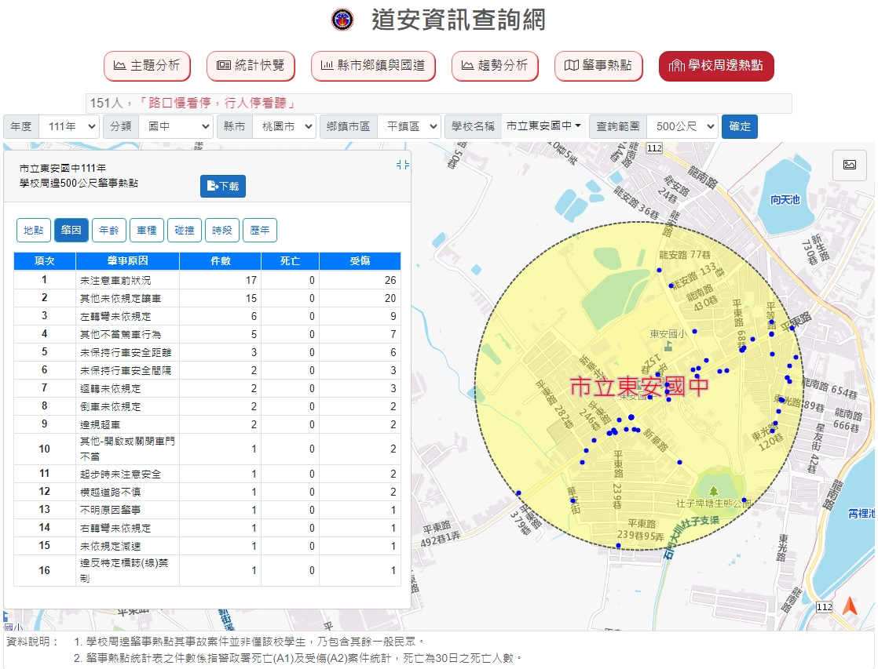
說明： 本校周圍五百公尺事故統計大多為「未注意車前狀況」

